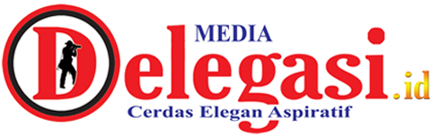
Nomor : Ist
Kantor Redaksi :
Jl. Sei Batang Gadis No.22, Kota Medan, Sumatera Utara 20112
Telp / Hp : (061) 42001750 / 081275358600
Email : redaksimediadelegasi@gmail.com
Perihal : Kerjasama Iklan

Kepada Yth:
Yayasan Pendidikan Haji Agussalim
C/q Rektor Universitas Medan Area
di
M e d a n,-

